**Titulo**

**Subtitulo**



**Realizado por:**

|  |  |  |
| --- | --- | --- |
| **Persona** | **Rol** | **Código Uniandes** |
| Carlos Ernesto González Vargas | Líder del Grupo | 200819123 |
| Sandra Milena Gómez Ríos | Líder de Planeación | 201110951 |
| Andrés Mauricio Erazo Benavides | Líder de Soporte | 201110949 |
| David Pérez Chibuque | Líder de Calidad | 201117818 |
| Willian Alejandro Idrobo Luna | Líder de Desarrollo | 201110544 |
| Erik Fernando Arcos Franco | Líder de Desarrollo | 201110856 |

**Control de versiones**

|  |  |  |  |
| --- | --- | --- | --- |
| **Versión** | **Fecha** | **Autor** | **Descripción del Cambio** |
|  |  |  |  |
|  |  |  |  |
|  |  |  |  |
|  |  |  |  |

  

**Contenido**

Pag.

**1.** **Nivel 1** 5

**1.1.** **Nivel 2** 5

**1.1.1.** **Nivel 3** 5

**Índice de Tablas**

Pag.

Tabla 1. Ejemplo de Tabla 6

**Índice de Ilustraciones**

Pag.

Ilustración 1. Ilustración 7

**Titulo**

**Subtitulo**

1. **Nivel 1**
   1. **Nivel 2**
      1. **Nivel 3**

Tabla 1. Ejemplo de Tabla

|  |  |  |
| --- | --- | --- |
|  |  |  |
|  |  |  |
|  |  |  |
|  |  |  |

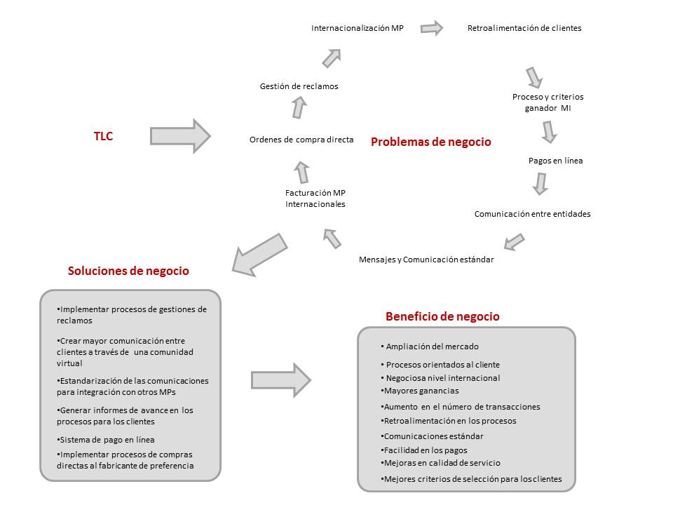

Ilustración 1. Ilustración